《安全评价报告信息公布表》
机构名称 | 重庆市安全生产科学研究有限公司 |  |  |  |  | 资质证号 |  |  |  | APJ-（渝）-001
委托单位 | 甘肃疆能新能源有限责任公司
项目名称 | 甘肃疆能新能源有限责任公司华家岭西一期10万千瓦风电建设项目部分机组及临时运输便道对兰郑长输油管道（K0172-K0182）影响风险评估报告
项目类别 | □预评价 □现状评价 □验收评价 ☑其他
所属业务类别 |  | 管道运输业
安全评价过程控制情况
安全评价项目管理 | 项目组组长 |  |  |  | 技术负责人 |  |  |  |  |  | 过程控制负责人
安全评价项目管理 | 白建明 |  |  |  | 陈美宝 |  |  |  |  |  | 冯皓
编制过程 | 报告编制人 |  |  | 报告提交日期 |  |  |  | 报告审核人 |  |  |  | 报告审批人
编制过程 | 赵长军 |  |  | 2021年4月 |  |  |  | 蔡治勇 |  |  |  | 蔡治勇
姓 名 | 认定专业 |  | 安全评价师从业识别卡/证书编号 |  |  |  |  | 注册安全工程师  注册证号 |  |  |  |  | 是否专职
白建明 | 电气 |  | 1700000000201198 |  |  |  |  | 62120125930 |  |  |  |  | 否
田祖伟 | 安全 |  | 1700000000301781 |  |  |  |  | 55180193956 |  |  |  |  | 是
刘菊梅 | 化工 |  | 1500000000100202 |  |  |  |  | 55080052961 |  |  |  |  | 是
易安柯 | 管道运输业 |  | S011053000110193002441 |  |  |  |  | - |  |  |  |  | 是
雷 楠 | 化工 |  | S011053000110193002251 |  |  |  |  | - |  |  |  |  | 是
唐波 | 机械 |  | S011053000110192003004 |  |  |  |  | - |  |  |  |  | 是
赵长军 | 化学工程与工艺 |  | 1700000000300031 |  |  |  |  | - |  |  |  |  | 是
蔡治勇 | 安全 |  | 0800000000102949 |  |  |  |  | 55080052964 |  |  |  |  | 是
陈美宝 | 化工 |  | 1500000000100116 |  |  |  |  | 55090076429 |  |  |  |  | 是
冯皓 | 机械 |  | 1600000000201291 |  |  |  |  | 55130140330 |  |  |  |  | 是
项目简介 | 项目简介：  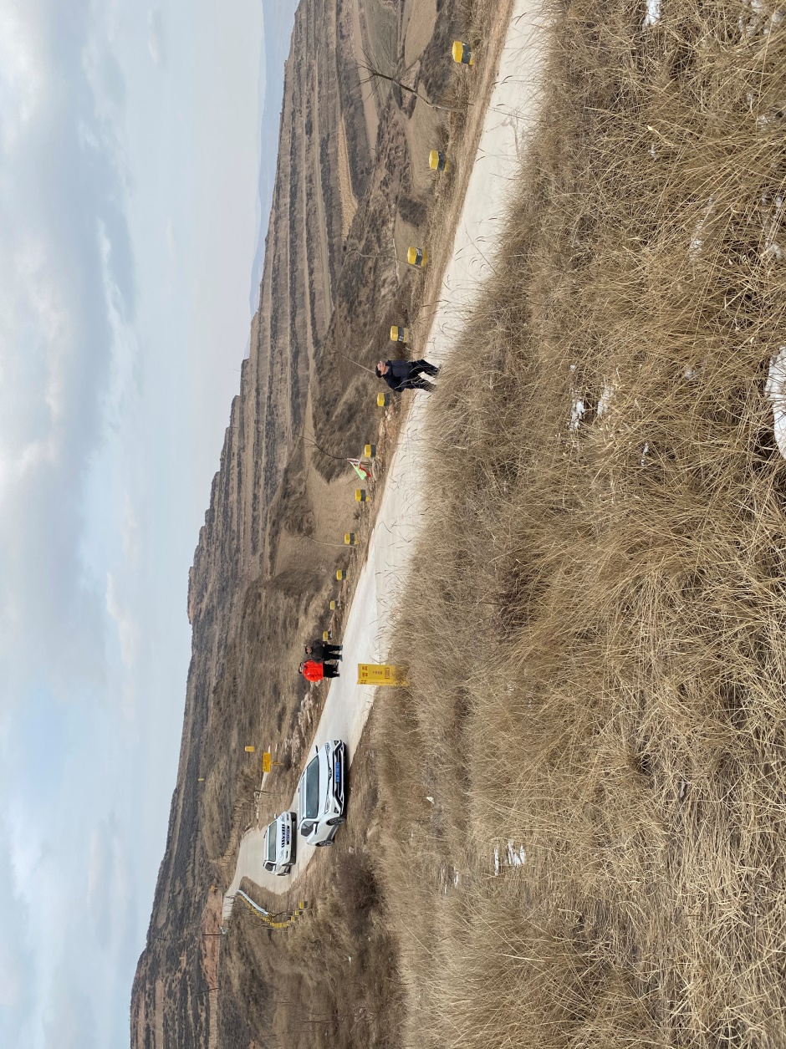  甘肃疆能新能源有限责任公司华家岭西一期10万千瓦风电项目T111、T112、T114风力发电机、35kV集电线路电塔与兰郑长输油管道（K0172-K0182）距离较近，且项目建设过程中有三处施工便道与兰郑长输油管道形成交叉占压。。  现场勘察照片：
现场开展工作情况 | 勘验人员 |  | 勘验时间 |  |  |  | 勘验任务 |  | 勘验中的问题
现场开展工作情况 | 白建明 |  | 2021.4.7 |  |  |  | 管道交叉处输油管道埋深、交叉角度，桩号情况 |  | 交叉处施工便道未进行防护，便道未准确放线。
现场开展工作情况 | 赵长军

